Розділ 1. Основи теорії науки “Стратегія регіонального розвитку світового туризму”
1.1. Загальні положення
Туризм розглядається в сучасному світі як феноменальне явище, яке має величезний вплив на економіку, культуру, екологію, суспільне життя людей. Туризм став розвиватися високими темпами і дуже нерівномірно. В одних країнах та регіонах він розвивався швидко, других - середніми темпами, третіх – повільно, а в четвертих зовсім немає туризму.
Туризм розвивався в умовах жорсткої конкуренції. Як залишатися в конкурентній боротьбі? Як забезпечити високі темпи розвитку туризму? Як досягти великих прибутків від туризму? На всі ці питання може дати відповідь наука. Прагнучи розвивати туризм як високоприбуткову галузь економіки, власники туристичних фірм обов’язково використовують наукові розробки та рекомендації , які стосуються різних аспектів туристичної діяльності. Лише спираючись на наукові здобутки, можна досягти високих темпів розвитку туризму та забезпечити великі прибутки від туризму.

1.2. Об’єкт, предмет та методи дослідження науки «Стратегія регіонального розвитку туризму».
Кожна наука вважається самостійною, якщо вона має власний об’єкт, предмет та методи дослідження.
Стратегія регіонального розвитку світового туризму - це новий окремий і перспективний напрям туристичних досліджень, який має власний об’єкт і предмет наукових досліджень.
Об’єкт науки – це предмети, явища, або процеси об’єктивної діяльності, що входять до сфери пізнавальної діяльності людини.
Об’єктом нашої науки є туристичний процес у регіонах світу. Необхідність регіонального підходу до вивчення туризму надзвичайно важлива. Кожен материк світу має величезні відмінності природних та історико-культурних туристичних ресурсів, різні рівні розвитку та структури туризму. Звідси зрозуміло, що й перспективи розвитку туризму в кожному регіоні будуть різними.
Об’єкт і предмет науки є близькими поняттями , але різними за своєю сутністю. Предмет науки більш вузьке поняття , ніж об’єкт. До предмету науки належать головні істотні властивості та відношення , на які спрямоване вивчення об’єкту науки.
Предметом науки “Стратегія регіонального розвитку світового туризму” є розробка стратегічних напрямів розвитку туризму в країнах та регіонах світу на довгострокову перспективу. На основі аналізу особливостей розвитку туризму в минулому , сучасного стану його та особливостей структури вчений ставить перед собою завдання обгрунтувати і сформулювати стратегію , або точніше стратегічні вектори та пріоритети розвитку туризму в регіонах світу на віддалене майбутнє.
Для вирішення цього завдання і досягнення мети вчений повинен використовувати різні методи наукових досліджень. Що таке науковий метод?
Науковий метод – це сукупність правил та прийомів дослідження процесів і явищ природи і суспільства.
Від правильності вибору методу залежить істинність отриманих знань. Існують певні вимоги до вибору методів дослідження. Слід пам’ятати, що ефективність застосування кожного методу лежить у певних межах , які вчений має визначити . Не може бути єдиного методу, за допомогою якого можна вирішити всі наукові завдання.
Всі методи, які нами використані , ми об’єднуємо в 3 групи: філософські, загальнонаукові та конкретнонаукові.
До філософських відносяться:
- метод логічного мислення;
б) метод аналізу та синтезу;
в) метод індукції та дедукції.
До загальнонаукових ми відносимо:
- метод спостереження;
б) метод системного аналізу;
в) метод формалізації ( у знаковій формі).
Конкретнонаукові методи:
1) Міждисциплінарні
- статистичні; (індексний тощо)
б) математичні; ( моделювання, програмування тощо)
в) історичні;
г) географічні;
д) картографічні;
ж) соціальні.
2) Спеціальні методи:
- районування;
б) аерокосмічний.

1.3 Місце науки “Стратегія регіонального розвитку світового туризму” в системі наук її взаємозв’язки з іншими науками.
Кожна наука посідає те місце , яке властиве лише їй в системі наукового знання. Наука “Стратегія регіонального розвитку світового туризму” як самостійний напрям науки сформувався на двох наук: туризмознавства та регіонознавства . Туризмознавство як узагальнююча наука про туризм об'єднала низку галузевих туристичних наук (рис.1):
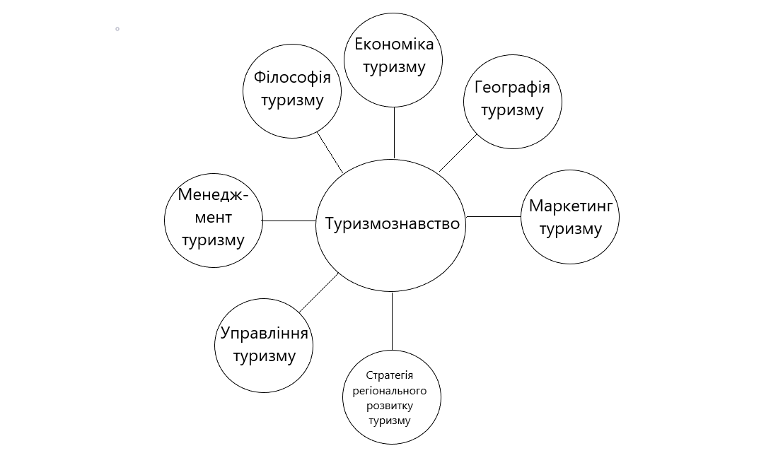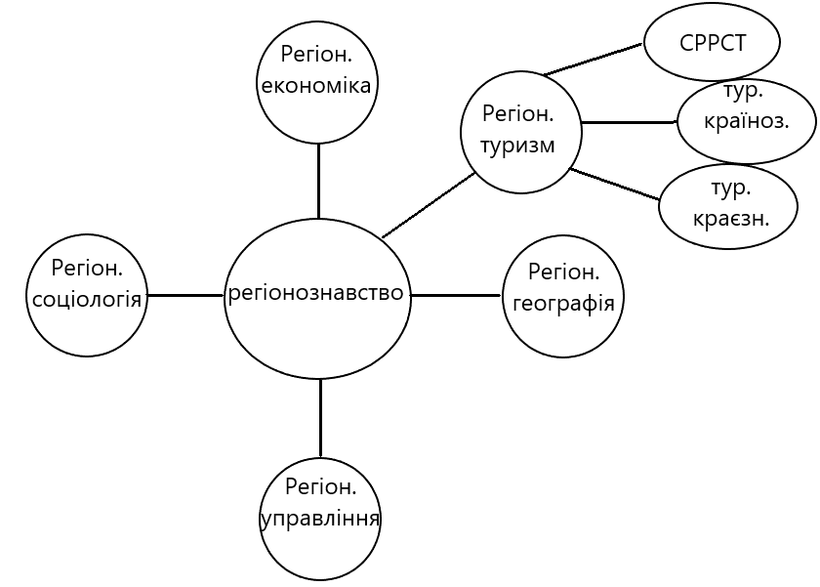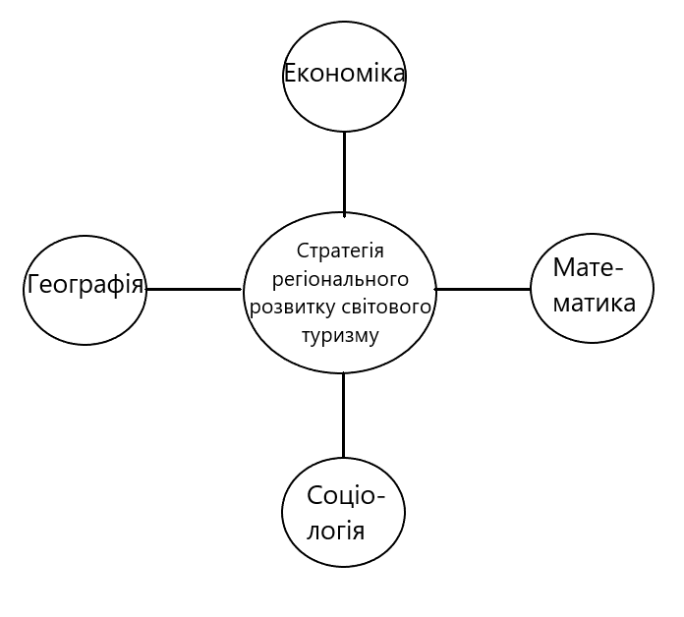
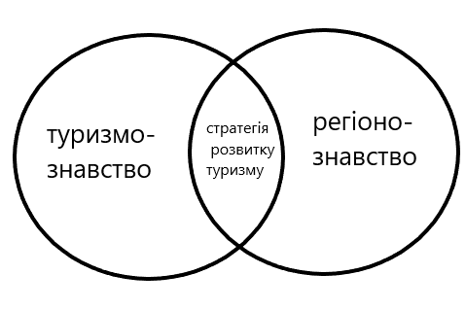
Рис.1. Місце науки «Стратегія регіонального розвитку світового туризму» в системі наук
Наука “Стратегія регіонального розвитку світового туризму” розвивається не ізольовано від інших наук, а у взаємозвя'зку з ними, перш за все з системою туристичних наук.
З туристичними науками зв'язок відбувається у таких напрямах:
- економіка туризму : тенденції зміни обсягів туристичних потоків за напрямами та видами туризму, прибутку від туристичної діяльності, рентабельності туристичних підприємств та ціноутворення на тури;
- маркетинг туризму: рекламна діяльність в туризмі та її вплив на розвиток туризму;
- менеджмент туризму: організація і структура туристичної діяльності;
- географія туризму: розміщення нових видів природних та історико-культурних туристичних ресурсів, формування туристично-рекреаційних систем та комплексів.
“Стратегія регіонального розвитку світового туризму” має зв'язки також з іншими науками:
- з економікою: виявлення економічних чинників та закономірностей розвитку туризму, використання економічних методів прогнозування розвитку туризму на далеку перспективу;
- з математикою: використання статистичних та математичних методів прогнозування туризму, розробка математичних методів прогнозування туризму, розробка математичних моделей оптимального розвитку туризму;
- з географією: вирішення еколого-географічних та транспортно-географічних проблем розвитку туризму;
- з соціологією: демографічне прогнозування, прогнозування соціальних туристичних послуг.
1.4. Понятійно-термінологічний апарат
Кожна наука складається з двох великих частин: теоретичної та прикладної. Теорія науки починається із визначення її основних понять і термінів , які в сукупності складають наукову базу, або понятійно-термінологічний апарат даної науки.
Поняття – це форма мислення , в якій відображаються загальні, суттєві властивості чи відношення предметів, явищ і процесів реального світу. Поняття є вузловими елементами, або цеглинками наукового знання.
Поняття характеруються їх обсягом. Обсяг поняття – це сукупність предметів, явищ чи процесів , які ним охоплюються. Наприклад, поняття “поселення” та “місто”.
Для визначення поняття необхідні терміни. Термін – це слово, чи словосполучення, яким позначається поняття. Наприклад , “місто”, “селище” і “село”.
В туризмознавстві та окремих наукових напрямах, у тому числі й “Стратегії регіонального розвитку світового туризму” застосовуються такі основні поняття:
“Туризм – тимчасовий виїзд особи з місця постійного проживання в оздоровчих, пізнавальних, професійно-ділових чи інших цілях без здійснення оплачуваної діяльності в місці перебування ” (Закон України “Про туризм ”)
Регіон – територія, яка відрізняється від інших територій певними ознаками і характеризується цілісністю та взаємозв’язками складових елементів.
Поняття регіон є ключовим у регіонології. Основними ознаками регіону є спільність регіональних проблем, регіональних інтересів та завдань. Існують різні типи регіонів: економічний, соціальний, туристичний.
Поняття регіон є синонімом терміну “район”.
Термін “регіональний”означає, що відноситься до регіону.
Від поняття “регіон” походить поняття «регіоналізація», що широко вживається у міжнародній економіці. Регіоналізація означає процес розвитку регіонів.
Регіоналізм- широко вживається в Європі. В процесі прогнозування економічного, соціального та туристичного розвитку регіонів вчені використовують такі поняття:
Концепція – це певний спосіб розуміння предметів, явищ чи процесів, система поглядів, понять. При розробці прогнозів розвитку регіонів на перспективу вчені спочатку формулюють концепцію розвитку. В ній мають бути викладені головні ідеї розвитку.
Доктрина – сукупність узагальнених положень, провідних принципів, що визначають спосіб розуміння і дії у певній галузі знань.
Наприклад, воєнна доктрина, освітня доктрина.
Поняття «парадигма» ввів у науку американський вчений Т. Кун. Парадигма – це система вихідних положень даної науки, яка є на даний час загальноприйнятою. Парадигма містить певний спосіб бачення об’єкта та предмета дослідження.
Тлумачний словник української мови дає таке визначення:
“Стратегія: 1. Мистецтво воєнних дій. 2. Мистецтво економічного, суспільного і політичного керівництва масами, яке має визначити головний напрям їхніх дій, вчинків. 3.Спосіб дій, лінія поведінки кого-небудь.
Як бачимо, немає чіткого визначення, але головні риси цього складного поняття зрозумілі. Стосовно туризму стратегія полягає в обґрунтуванні пріоритетних, тобто стратегічних напрямів розвитку туризму. Головне завдання стратегії полягає у конкретизації нових ідей, векторів, траєкторій, чи сценаріїв розвитку туризму, запропонованих в концепції, яка схвалена державними органами. В стратегії більш глибоко розробляються головні напрями розвитку туризму не лише якісно, але й кількісно, тобто з допомогою цифр. Причому статистика подається дуже обмежено, лише по найголовніших позиціях кожного напряму розвитку туризму. Наприклад, загальна кількість туристів в країні, регіоні, з них внутрішніх та іноземних, кількість туристичних готелів та ліжко-місць в них. Проте в стратегії цифри не головне, вони лише окреслюють параметри розвитку різних сфер туристичної діяльності.
Туристична дестинація – обмежена територія, що може приваблювати та задовольняти туристичні потреби, якій притаманні такі риси, як зручне розташування, наявність визначних місць, розвинута інфраструктура, культурна цінність, ефективний менеджмент.

1.5. Завдання та значення науки “Стратегія регіонального розвитку світового туризму”.
“Стратегія регіонального розвитку світового туризму” є досить молодою суспільною наукою, яка має розвиватися у двох головних напрямах:
а) дослідження теорії та методології науки;
б) розборка актуальних проблем, пов’язаних із перспективами розвитку туризму та обґрунтуванням шляхів їх вирішення.
В кожному з цих напрямів, можна визначити наукові завдання, які потрібно вирішити вченим.
Що стосується теорії та методології то головними завданнями є:
а) поглиблення сутності понять “об’єкт” та “предмет” науки «Стратегія регіонального розвитку світового туризму».
б) виявлення закономірностей і тенденцій регіонального розвитку світового туризму;
в) розробка нових методів дослідження та прогнозування розвитку світового туризму.
Завдання, які стосуються прикладної частини стратегії, полягають у розробці науково обґрунтованих напрямів ефективного використання туристичних напрямів та пріоритетних стратегічних напрямів розвитку туризму конкретного туристичного району, регіону, чи країни на чітко означену віддалену перспективу (20, 30, 50 років).
Вивчення навчальної дисципліни “Стратегія регіонального розвитку світового туризму” має важливе суспільне значення, яке можна об'єднати у чотири напрями:
1. Наукове значення полягає у посиленні уваги вчених до розробки теоретичних та прикладних проблем даної науки.
2. Прикладне значення полягає у тому що органи центральної та місцевої влади країн, які належать до цих регіонів, по яких вчені розробили пропозиції щодо розвитку туризму, повинні реалізувати ці пропозиції та забезпечити відповідний розвиток туризму.
3. Пізнавальне значення стосується студентів - магістрів, які, вивчивши дану дисципліну, повинні розглядати туризм не лише як сучасне, а як потужне у майбутньому суспільне явище, сформувати у себе прогностично-прагматичне мислення.
4. Виховне значення полягає у поглибленні світових уявлень про єдність світу і його різноманітність. Це стосується виховання патріотичних, моральних, етичних та екологічних якостей, притаманних молодій плеяді української еліти.

